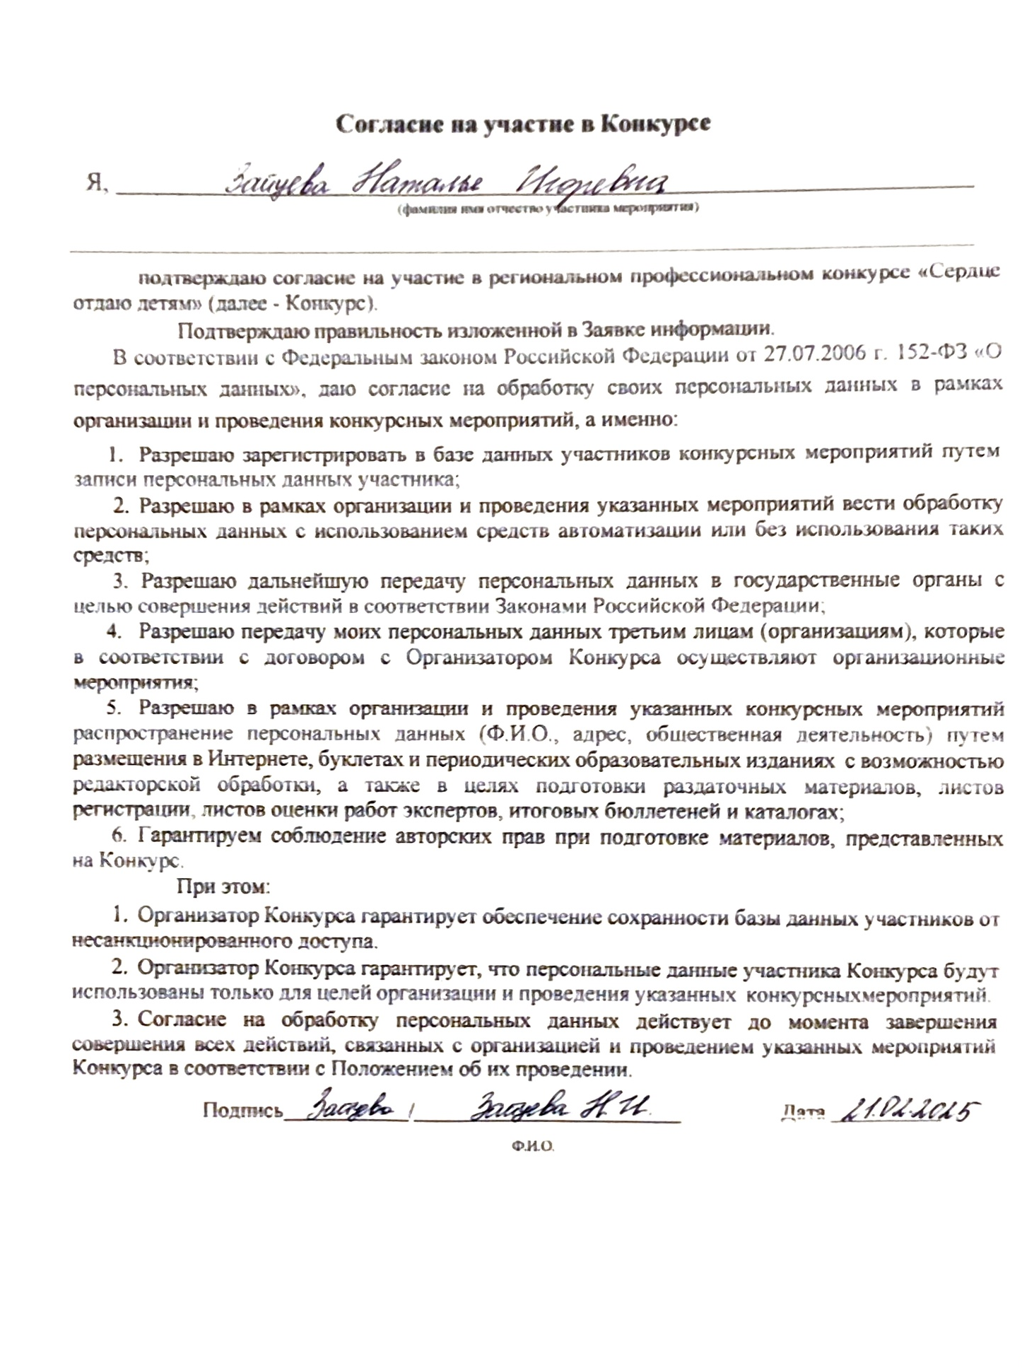

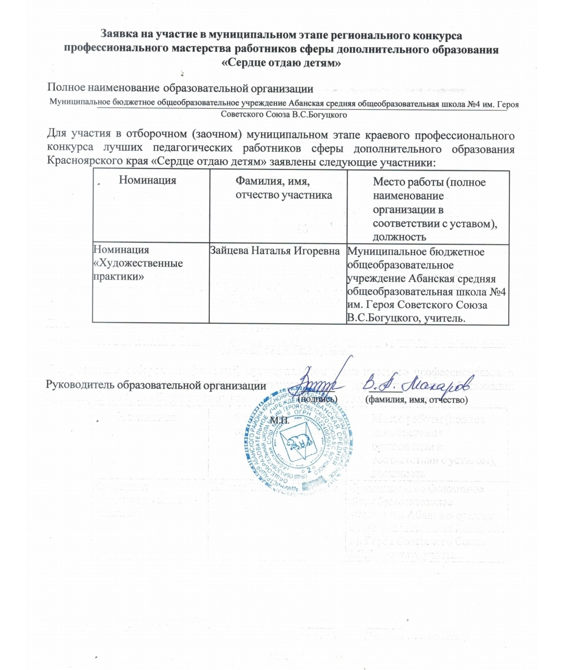

Анкета участника краевого профессионального конкурса лучших педагогических работников сферы дополнительного образования Красноярского края «Сердце отдаю детям»

1. | Номинация
1.1. | «Познавательно-исследовательские практики»
1.2. | «Художественные практики» | +
1.3. | «Практики школьного предпринимательства и социального проектирования»
1.4. | «Практики развития культурно- познавательного  туризма»
1.5. | «Инженерно-технологические практики»
1.6. | «Практики развития физических способностей и навыков личной безопасности»
1.7. | «Практики IT-разработок»
1.8. | «Медиа-практики»
2. | Организация-заявитель
2.1. | Образовательная организация | Муниципальное бюджетное общеобразовательное учреждение Абанская средняя общеобразовательная школа №4 им. Героя Советского Союза В.С.Богуцкого
3. | Информация об участнике
3.1 | Фамилия, имя, отчество (при наличии) | Зайцева Наталья Игоревна
3.2 | Муниципальное образование (муниципальный район, городской/муниципальный округ) | Красноярский край, Абанский район.
3.3 | Место работы (полное наименование организации в соответствии с уставом) | Муниципальное бюджетное общеобразовательное учреждение Абанская средняя общеобразовательная школа №4 им. Героя Советского Союза В.С.Богуцкого
3.4. | Официальный сайт организации (места работы) | https://abanschool4.gosuslugi.ru/svedeniya-ob-obrazovatelnoy-organizatsii/osnovnye-svedeniya/
3.5. | Должность¹ | Учитель, педагог дополнительного образования
3.6. | Трудовой стаж или период профессиональной деятельности в сфере дополнительного  образования² | 3 года
3.7. | Профессиональное образование:  - наименование организации высшего или среднего профессионального  образования;  - дата окончания; | Краевое государственное автономное профессиональное учреждение «Канский педагогический колледж», г.Канск, среднее профессиональное образование, по специальности: учитель начальных классов, 2021 г.

 | - специальность или направление подготовки, квалификация (в соответствии с дипломом).
3.8. | Дополнительное профессиональное образование (повышение квалификации за последние 3 года и/или профессиональная переподготовка):  - наименование организации, на базе которой получено дополнительное профессиональное образование;  - год обучения;  - наименование программы повышения квалификации и (или) направление  переподготовки;  - количество часов (в соответствии с  удостоверением о повышении квалификации и (или) дипломом о профессиональной  переподготовке) | 1.КИПК 2022г. "Реализация требований обновленных ФГОС НОО, ФГОС ООО в работе учителя"- 36 часов.  2.КИПК 2022г. "Поддерживающее оценивание :практика работы с техниками формирующего оценивания в начальной школ и основной школе" -72 часа.  3.КИПК 2023г. "Программа по развитию личностного потенциала, инициированная БФ «Вклад в будущее» -72 часа.  4.КИПК 2024г. "Развитие у обучаемых читательской грамотности средствами СДО при изучении различных дисциплин"- 72 часа.  5.ЦРИТО 2024г. " Искусственный интеллект: старт в будущее 2024".
3.9. | Сведения об аттестации на квалификационную категорию (при наличии)³ | Первая квалификационная категория
3.10. | Сведения об ученой степени, ученом звании (при наличии) | -
3.11. | Сведения о персональных наградах, почетных званиях (при наличии) | -
3.12. | Сведения о принадлежности к Общероссийскому профсоюзу образования | Член профсоюза.
3.13. | Контакты участника (электронная почта, телефон) | natalia.zaitseva.00@mail.ru  Тел. 89504198800
4. | Информация о представляемых конкурсных материалах
4.1. | Дополнительная общеразвивающая программа
4.1.1 | Наименование дополнительной общеразвивающей программы | Музыкально-театральная студия «Этюд»
4.1.2. | Направленность дополнительной общеразвивающей программы | Художественной направленности
4.2. | Ссылка на дополнительную общеразвивающую программу, размещенную на соответствующей  странице на официальном сайте организации, в которой работает участник | https://abanschool4.gosuslugi.ru/netcat_files/209/3444/2eeed1772365dfdfb8eca940bc186b14.pdf
4.3. | Ссылка на видеоинтервью «О себе и  профессии», размещенное в сети Интернет | https://vk.com/wall-223658424_28

